4套激光光源采集模块及线缆测试记录
产品名称 |  | 激光光源采集模块、电源数据线缆
型号规格 |  | GX3-LSM-02KGM-01A、GX3-LSM-02KGM-01B、V3259
采集模块  序列号 |  | 2109020A022、2109020A024、2110020A032、2110020A034
系统主机安装
序号 | 检验项目 |  | 测试结果 | 备注
1 | 外观状态 |  | 正常
2 | 电源控制 |  | 正常
3 | 相机状态 |  | 正常
4 | 频率控制 |  | 正常
5 | 图像状态 |  | 正常
6 | 连接状态 |  | 正常
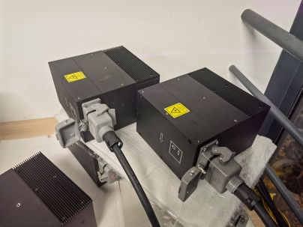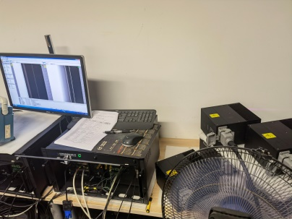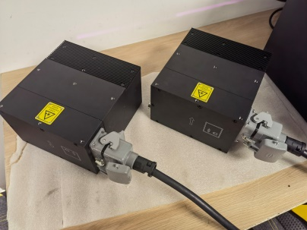

序号 | 设备名称 | 型号 | 数量 | 备注
1 | 激光光源采集模块 | GX3-LSM-02KGM-01A | 1个 | 22
2 | 激光光源采集模块 | GX3-LSM-02KGM-01B | 3个 | 24、32、34
3 | 电源数据线缆 | V3259 | 4根 | 25m

测 试 人：
测试日期： 年 月 日

